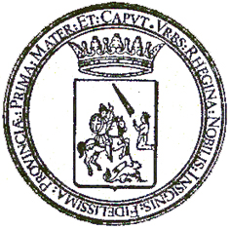
CITTA’ DI REGGIO CALABRIA

U.O. CULTURA - IMMAGINE - TURISMO

ASSOCIAZIONE CULTURALE ANASSILAOS ASSOCIAZIONE NUOVO UMANESIMO

Biblioteca Comunale “Pietro De Nava”



La Prof. Carmelina Sicari

relazionerà sul tema

NICOLA GIUNTA IL POETA DELLA POLIS

Giovedì 18 settembre 2006 ore 18,00
Sala “Giuffrè” villetta “De Nava”

